**河北省50所学校2020-2021学年高二下学期5月联考**

**物理试卷**

本试卷满分100分，考试用时75分钟。

**注意事项：**

1.答题前，考生务必将自己的姓名、考生号、考场号、座位号填写在答题卡上。

2.回答选择题时，选出每小题答案后，用铅笔把答题卡上对应题目的答案标号涂黑。如需改动，用橡皮擦干净后，再选涂其他答案标号。回答非选择题时，将答案写在答题卡上。写在本试卷上无效。

3.考试结束后，将本试卷和答题卡一并交回。

4.本试卷主要考试内容：人教版必修1第一章，选修3—5，选修3—3或选修3—4。

**一、单项选择题：本题共7小题，每小题4分，共28分。在每小题给出的四个选项中，只有一个选项正确。**

1.质点是一种理想的物理模型，在实际运用中是否把某一物体看成质点要具体问题具体分析，如图所示，下列与图片对应的选项中能把研究对象看成质点的是（ ）

|  |  |  |  |
| --- | --- | --- | --- |
|  |  |  |  |
| A | B | C | D |

A.研究跳水运动员的跳水动作 B.研究正在双杠表演的运动员的技术动作

C.研究月亮绕地球公转的周期 D.测定火车过桥所需的时间

2.如图所示，这是用手拉动纸带通过打点计时器得到的点迹，已知打点计时器所接电源的周期为，要计算打点计时器打点时纸带的瞬时速度，下列做法中误差最小的是（ ）



A.测量出、两点间的距离，利用平均速度的公式，得出

B.测量出、两点间的距离，利用平均速度的公式，得出

C.测量出、两点间的距离，利用平均速度的公式，得出

D.测量出、两点间的距离，利用平均速度的公式，得出

3.某同学在操场先向东运动，又向北运动，总共用时，则他在这内运动的平均速度大小为（ ）

A. B. C. D.

4.如图甲所示，这是我国“复兴号”高铁，考虑到旅客的舒适程度，高铁出站时，速度在10分钟内由0增大到；如图乙所示，汽车以的速度行驶，急刹车时能在内停下来。下列说法正确的是（ ）

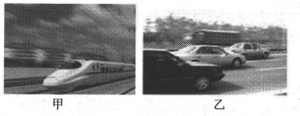

A.内汽车的速度改变量为 B.“复兴号”高铁的加速度比汽车的大

C.汽车速度变化比“复兴号”高铁慢 D.“复兴号”高铁单位时间内速度变化比汽车的大

5.下列说法正确的是（ ）

A.核力是短程力，只存在于相邻的核子之间

B.结合能越大，原子核中核子结合得越牢固，原子核越稳定

C.在双缝干涉实验中，光屏上的暗条纹区域没有光子到达

D.在微观物理学中，粒子没有动量

6.日本政府决定将福岛第一核电站的核废水排向大海，这一决定引发全球热议。据悉，这些核废水中有一种氢的同位素——氚。氚具有放射性，会发生衰变，且半衰期为12.43年。下列说法正确的是（ ）

A.通过化合反应，可以改变氚的衰变周期

B.经过海水稀释后，氚的衰变周期会减小

C.经过12.43年，2个氚原子核中一定有1个发生了衰变

D.发生衰变后，氚核质量数不变，核电荷数增加1

7.飞沫传播是新型冠状病毒的主要传播方式。若小方打喷嚏时气流喷出的速度是，一次打喷嚏大约喷出的空气，用时约，已知空气的密度为，估算小方打一次喷嚏受到的平均反冲力约为（ ）

A. B. C. D.

**二、多项选择题：本题共3小题，每小题6分，共18分。在每小题给出的四个选项中，有多个选项正确。全部选对的得6分，选对但不全的得3分，有选错或不答的得0分。**

8.粒子散射实验中，绝大多数粒子穿过金箔后仍沿原方向前进，少数发生了大角度偏转，只有极少数被反弹回来，如图所示。若反弹回来的粒子速度大小几乎不变，则下列说法正确的是（ ）

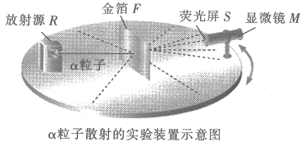

A.碰撞反弹过程中，粒子的动量变化量

B.碰撞反弹过程中，粒子的动能变化量

C.极少数粒子被反弹回来，是因为受到了核力的作用

D.少数粒子大角度偏转，是因为受到了金原子核的库仑力作用

9.如图所示，这是研究光电效应的电路图，和是密封在真空玻璃管中光束的两个电极。极受到紫光照射时能发射电子，下列说法正确的是（ ）

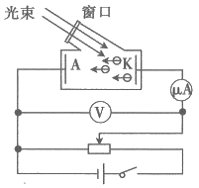

A.若用紫外线照射极也一定能发射电子

B.极发射的电子在、间做加速运动

C.通过遏止电压可以计算光电子的最大初动能

D.向左移动滑动变阻器的滑片，电流表示数会变小

10.一名士兵坐在皮划艇上，士兵（包含装备）和皮划艇的总质量为。士兵用自动步枪在内沿水平方向连续射出5发子弹，每发子弹的质量为，子弹离开枪口时相对枪口的速度为。射击前皮划艇是静止的，不考虑射击过程中水的阻力及总质量的变化。下列说法正确的是（ ）

A.射击过程中士兵和皮划艇组成的系统总动量守恒

B.每射出一颗子弹，皮划艇的速度增大

C.5发子弹射完后，皮划艇的速度大小为

D.射击时士兵受到的反冲作用力大小为

三、非选择题：共54分。第11～12题为必考题，每个试题考生都必须作答。第13～14题为选考题，考生根据要求作答。

（一）必考题：共19分。

11.（9分）用图甲所示的装置探究小车碰撞中的不变量。碰前小车静止，小车以某一速度匀速运动，碰后两车粘在一起继续运动，得到图乙所示的纸带。若打点计时器所接电源的频率为，小车及橡皮泥的总质量为，小车的质量为，根据纸带知段点迹分布匀速，则两小车碰前的总动量是________，两小车碰后的总动量是________（以上两空计算结果均保留三位有效数字），据此，可以得出的实验结论是________________________。

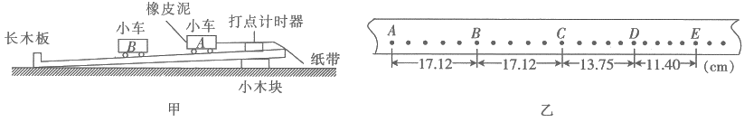

12.（10分）如图所示，两条足够长的平行光滑金属导轨、固定在绝缘水平桌面上，导轨间距为，磁感应强度为的匀强磁场垂直于导轨平面向上，金属棒1与2均垂直于导轨放置并静止。若金属棒1的质量为、电阻为，金属棒2的质量为、电阻为，不计平行导轨、的电阻。现使金属棒2获得一个水平向右的瞬时冲量，两金属棒从开始运动到状态稳定的过程中，求：

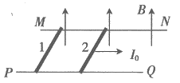

（1）金属棒2的最大速度；

（2）金属棒1的最大速度；

（3）金属棒2上产生的焦耳热。

**（二）选考题：共35分。请考生从两道题中任选一题作答。如果多做，则按所做的第一题计分。**

13.[选修3—3]（35分）

（1）（4分）图中实线为分子力随两分子间距离的变化图像，虚线Ⅰ为分子间的斥力随两分子间距离的变化图像，虚线Ⅱ为分子间的引力随两分子间距离的变化图像，据此可知：分子间的引力和斥力都随分子间距离的增大而______（填“增大”或“减小”）；当两分子间的距离小于时，分子力随分子间距离的增大而______（填“增大”或“减小”）。

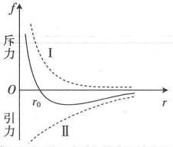

（2）（7分）贾同学用注射器和压强传感器探究一定质量的气体发生等温变化时所遵循的规律。实验装置如图甲所示，用活塞和注射器外筒封闭一定量的气体，其压强可由左侧的压强传感器测得。

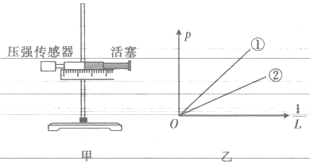

（i）有关该实验的说法，正确的是______（多选）。

A.实验时注射器必须水平放置

B.需用控制变量法研究气体的变化规律

C.注射器内部的横截面积的具体数据必须测出

D.注射器旁的刻度尺的刻度只要均匀即可，无须标注单位

（ii）进行实验操作时，推拉活塞不能过快，其原因是______。

A.防止封闭气体的质量发生改变 B.防止封闭气体的温度发生改变

（iii）贾同学首先在实验室Ⅰ进行了实验，下表为记录的实验数据，其中有一次记录的实验数据错误，记录错误的是______（填错误数据对应的实验序号）。

|  |  |  |  |  |  |
| --- | --- | --- | --- | --- | --- |
| 实验序号 | 1 | 2 | 3 | 4 | 5 |
| 封闭气柱的长度 | 12.00 | 11.00 | 10.00 | 9.00 | 8.00 |
| 封闭气柱的压强 | 1.00 | 1.09 | 1.20 | 1.33 | 1.90 |

（iv）贾同学利用同一装置对同一封闭气体在另一温度稍高的实验室Ⅱ进行了实验，根据实验室Ⅰ、Ⅱ记录的数据用正确的方法作出的图像如图乙所示，根据实验室Ⅱ记录的数据作出的图像应为______（填“①”或“②”）。

（3）（8分）轿车中的安全气囊能有效保障驾乘人员的安全。轿车在发生一定强度的碰撞时，叠氮化钠（亦称“三氮化钠”，化学式）受撞击完全分解产生钠和氮气而充入气囊。若充入氮气后安全气囊的容积，气囊中氮气的密度，已知氮气的摩尔质量，阿伏加德罗常数。请估算：（结果保留一位有效数字）

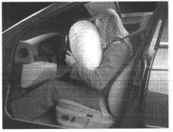

（i）一个氮气分子的质量；

（ⅱ）气囊中氮气分子的总个数；

（iii）气囊中氮气分子间的平均距离。

（4）（16分）气压升降椅的核心部件是气压棒，充气压力管中封闭着一定量的空气（可近似看

成理想气体）。把充气压力管简化成直径为、内壁光滑的均匀圆管，上方用活塞（质量

不计）密封，质量为的座椅与活塞固定，如图所示。已知没有人坐在座椅上时，充气压

力管内空气的长度为，重力加速度大小为。

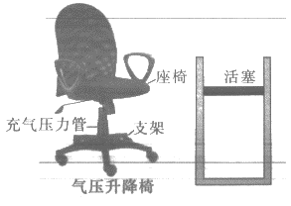

（i）求没有人坐在座椅上时充气压力管内、外气体的压强差；

（ⅱ）若质量为的人坐在座椅上，稳定时充气压力管内气体温度与外界温度相同，此过程充气压力管内气体向外界散发的热量为，外界大气压强为，求稳定时座椅下降的距离及此过程活塞对管内气体做的功。

14.[选修3—4]（35分）

（1）（4分）做简谐振动的物体，当它每次经过同一位置时，速度______（填“可能”或“一定”）不同，加速度______（填“可能”或“一定”）相同。

（2）（7分）某同学做“用单摆测定重力加速度”的实验时，已知摆球直径为，测量悬线的长度为，测量对应的周期为，得到多组数据，然后利用这些数据在坐标纸上作出图线如图所示。请回答下列问题。

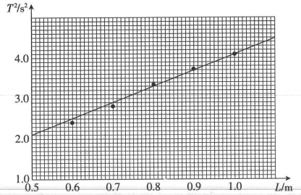

（i）从图像上求得重力加速度大小为______。（结果保留两位小数）

（ⅱ）上图摆长没有考虑摆球半径而利用斜率求得的重力加速度大小______（填“大于”、“等于”或者“小于”）真实值。

（3）（8分）一简谐横波沿轴负方向传播，在时刻的波形图如图所示，质点的横坐标，质点的横坐标。

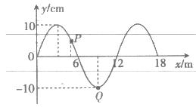

（i）若时，质点恰好第2次到达波峰，求该列波的周期和波速；

（ii）若时，质点恰好第2次到达波峰，求该列波的波速。

（4）（16分）一直角梯形棱镜的横截面如图所示，，其面镀银（能够使射

到该面的光线反射）。与平行的光线从点射入棱镜，折射后先在面上发生反

射，又在面发生全反射后，恰好从点射出。已知点为的中点，点为的

中点，光线射到面的入射角为75°，，光在真空中的传播速度为，。求：

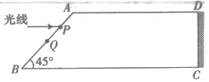

（i）棱镜的折射率并画出光线从点射入到点射出的光路图；

（ii）光线在棱镜中的传播时间。

**河北省50所学校2020-2021学年高二下学期5月联考**

**物理参考答案**

1. C 2. B 3. C 4. A 5. A 6. D 7. A 8. BD 9. AC 10. BD

11. 0685 0.684 在误差允许范围内，小车碰前的总动量等于碰后的总动量，碰撞过程中动量守恒（答到动量守恒即可得分）

12.解：（1）由动量定理得：

解得。

（2）金属棒2在安培力作用下先减速后匀速，金属棒1在安培作用下先加速后匀速，状态稳定时两金属棒速度相同，一起做匀速运动。对整个系统由动量守恒定律得：

解得。

（3）运动过程中系统损失的动能转化为焦耳热，则由能量守恒得：



解得。

13.[选修3—3]

（1）减小 减小

（2）（i）BD （ii）B （iii）5 （iv）①

（3）解：（i）一个氮气分子的质量

解得。

（ii）设气囊内氮气的物质的量为，则有：



解得（个）。

（iii）气体分子间距较大，可以认为每个分子占据一个边长为的立方体，则有：

解得。

（4）解：（i）没有人坐在座椅上时，座椅受到管内气体压力、管外大气压力和自身的重力，设管内气体压强为，管外大气压为，根据平衡条件有：



解得。

（ii）质量为的人坐在座椅上后，设稳定时管内气体压强为，则有：



解得

由热力学第一定律知，座椅下降过程中活塞对管内气体做的功。

14.[选修3—4]

（1）可能 一定

（2）（i）9.87（9.86也给分）

（ii）等于

（3）解：（1）由波形图知，该波的波长为

在时，质点恰好第2次到达波峰，有

又

解得

。

（ii）在时，质点沿轴负方向运动，在内，该波沿轴负方向传播的距离为



又

解得。

（4）解：（i）由几何关系可得，光线在面上的入射角，折射角，光路图如图所示

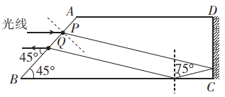

由折射定律得

解得。

（ii）设光线在棱镜中经过的路程长为，在棱镜中传播速度为，所以有





解得。